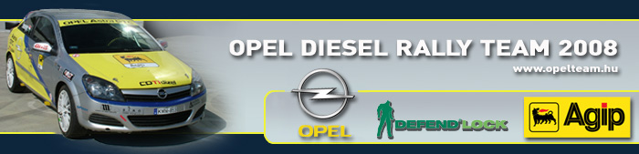

Sajtóinformáció
Opel Diesel Rally Team
Bessenyey Zoltán – Papp György
Opel Astra “H” GTC CDTI N/3
Nyirád Rally, előzetes

A véghajrá következik
Matematikai esélye van még az N/3-as bajnoki cím megszerzésére az Opel Diesel Rallye Team kettősének, így Bessenyey Zoltán és Papp György teljes lendülettel vágnak neki a Nyirád ralinak. A páros tavaly nem indult ezen a versenyen, így kisebb hátrányból végnak neki az idei utolsó murvás megmérettetésnek.

Bessenyey Zoltán: “Kicsit fáradtan érkeztem ugyan a tréningre, de végre két nap után megértettük Gyurival, hogy tavaly miért áradozott mindenki erről a futamról. Valóban nagyon kis területen, nagyon jó pályákkal, bizonyára kifejezetten kellemes versenynek nézünk elébe. Ezen egy dolog ront csak, az a 9 pontos hátárny, amellyel jelenleg az N/3-as kategória második helyén állunk. De persze nem adjuk fel, és a Szlovák bajnoki cím után szeretnénk idehaza is megszerezni a trófeát, igaz ez már innentől nem csak rajtunk múlik. Az ellenfelek hibája illetve teljesítménye nagyban befolyásolja az esélyeinket, és a baj az, hogy nekik már nem kell sietniük, miközben nekünk csak a győzelmek fogadhatóak el. Visszatérve a versenyhez szerintem nem jelent majd túlzott megterhelést, hiszen rövidek a napok, azonban a pályák nagy többségén igen könnyű hibázni, ráadásul a rövid etapok miatt az idők is rövidek, így egy defekt azonnal megpecsételheti bárkinek a sorsát. Sajnos azonban most mi nem autózhatunk kivárásra, az első pillanattól uralnunk kellene az N/3-as mezőnyt, ami végignézve a nevezési listát nem lesz könnyű feladat. Hosszabb kihagyás után térünk vissza a laza talajra, ami újra megszokást igényel, és nagyon fontossá válhat majd a gumiválasztás, hiszen eltérőek a szakaszok. Amenniyben ezt még egy kis eső is megzavarja, akkor Szombathelyhez hasonló kalamajka is lehet, ami megkeverheti a kártáykat. Jósolni tehát nem szeretnék, azonban azt elmondhatom, mindenki nagyon motivált a csapatban és tőlünk a 10 pontot várják. Gyuri és én, pedig mindent el fogunk ezért követni!”

